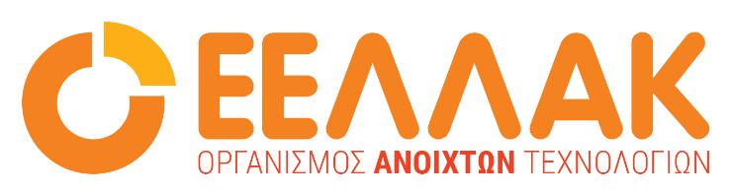

Αθήνα, 10 Οκτωβρίου 2022

ΔΕΛΤΙΟ ΤΥΠΟΥ

Ξεκίνησε ο 5ος Πανελλήνιος Διαγωνισμός Ανοιχτών Τεχνολογιών στην Εκπαίδευση

Ο Πανελλήνιος Διαγωνισμός Ανοιχτών Τεχνολογιών στην Εκπαίδευση διεξάγεται με την έγκριση του Υπουργείου Παιδείας και συνδιοργανώνεται με το Ίδρυμα Ωνάση, πανεπιστήμια, ερευνητικά κέντρα, Περιφέρειες, Δήμους και φορείς από όλη την Ελλάδα. Ο Διαγωνισμός στοχεύει στη συστηματική εισαγωγή σε όλες τις εκπαιδευτικές βαθμίδες ανοιχτού υλικού, λογισμικού και ανοιχτού εκπαιδευτικού περιεχομένου. Οι ανοιχτές τεχνολογίες ανοίγουν ορίζοντες, ενθαρρύνουν τη δημιουργικότητα, ενισχύουν την πειραματική άσκηση, στηρίζοντας την επινοητικότητα και την πρωτοβουλία των μαθητών.
Ο 5oς Πανελλήνιος Διαγωνισμός Ανοιχτών Τεχνολογιών στην Εκπαίδευση επικεντρώνεται τη φετινή χρονιά στην ευρύτερη θεματική ενότητα της Πράσινης Οικονομίας που είναι Ανοιχτή και δίνει ίσες ευκαιρίες σε όλους.
Η πράσινη οικονομία δίνει βιώσιμες λύσεις που απαντούν σε καθημερινές προκλήσεις στη βελτίωση της ανθρώπινης ευημερίας και της κοινωνικής ισότητας, ενώ μειώνει σημαντικά τους περιβαλλοντικούς κινδύνους και τις οικολογικές ελλείψεις.
Η πράσινη οικονομία είναι η οικονομία χαμηλών εκπομπών, αποδοτική από πλευράς πόρων και χωρίς κοινωνικούς αποκλεισμούς. Στην πράσινη οικονομία, η ανάπτυξη διασφαλίζει ότι τα στοιχεία της φύσης συνεχίζουν να μας παρέχουν τους πόρους και τις περιβαλλοντικές υπηρεσίες στις οποίες βασίζεται η ευημερία μας.
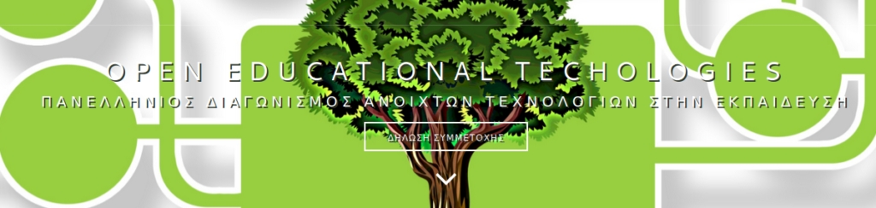
Οι μαθητές και οι μαθήτριες θα χρησιμοποιήσουν ανοιχτές τεχνολογίες, υλικά και εκπαιδευτικούς πόρους και μέσα από δραστηριότητες συμμετοχικής δημιουργίας θα σχεδιάσουν τρόπους με τους οποίους θα αναμορφώσουν τις καθημερινές συνήθειες των ίδιων και της κοινότητάς τους. Μαθήτριες, μαθητές κι εκπαιδευτικοί θα ανακαλύψουν νέες μορφές παρέμβασης στα περιβαλλοντικά ζητήματα μέσα από τα τεχνουργήματα που θα δημιουργήσουν.
Όλες οι κατασκευές και το ανοιχτό εκπαιδευτικό περιεχομένο του διαγωνισμού θα διατίθενται για επανάχρηση και περαιτέρω αξιοποίηση στην εκπαίδευση.
Πιθανές Κατηγορίες έργων
- Εξοικονόμηση ενέργειας
- Βελτίωση της αποδοτικότητας χρήσης πόρων μέσω της ενίσχυσης της αποτελεσματικής χρήσης της ενέργειας, του νερού και άλλων εισροών υλικών
- Διασφάλιση της ανθεκτικότητας του οικοσυστήματος: Προστασία του φυσικού περιβάλλοντος και των οικοσυστημάτων του
- Ενίσχυση της κοινωνικής ισότητας, μέσω της προώθησης μιας δικαιότερης κατανομής των πόρων στην κοινωνία
- Διαχείριση αποβλήτων
- Οικολογική Γεωργία- Βελτίωση παραγωγής/ συγκομιδής/Αστικής κηπουρικής
- Διαχείριση οικιακών/αστικών απορριμμάτων
- Αγροτουρισμός
- Πράσινη παραγωγή ενέργειας
- Πράσινη διαχείριση νερού
- Μέσα μεταφοράς και πράσινη μετακίνηση
- Πράσινη κουλτούρα και κοινωνική ευαισθησία
- Αειφορία και νέες τεχνολογίες στην ενέργεια
- Χρήση γεωχωρικών τεχνολογιών για την Προστασία του Περιβάλλοντος

Συμμετοχή στον Διαγωνισμό
Στον διαγωνισμό μπορούν να συμμετέχουν ομάδες μαθητών σχολείων από την Προσχολική, την Πρωτοβάθμια, τη Δευτεροβάθμια εκπαίδευση και τα ΙΕΚ.
Στην 1η φάση του Διαγωνισμού θα πρέπει να υποβάλλουν την ιδέα τους και την τεκμηρίωση της. Σε αυτή τη φάση δεν απαιτείται κάποια κατασκευή αλλά η αναλυτική περιγραφή της ιδέας και του ανοιχτού υλικού που θα χρησιμοποιηθεί.
Στη 2η Φάση του Διαγωνισμού θα επιλεγούν οι καλύτερες προτάσεις από όλες τις κατηγορίες του Διαγωνισμού) οι όποιες θα κληθούν να υλοποιήσουν τα έργα τους μέχρι τις 30 Μαΐου 2023. Στην 3η Φάση του Διαγωνισμού, η οργανωτική – επιστημονική επιτροπή θα επιλέξει (σύμφωνα με τα κριτήρια αξιολόγησης) τα καλύτερα έργα ανά κατηγορία τα οποία και θα βραβευτούν σε κεντρική εκδήλωση.
Διαβάστε περισσότερα για τον διαγωνισμό στο openedtech.ellak.gr.
_____

Ο Οργανισμός Ανοιχτών Τεχνολογιών - ΕΕΛΛΑΚ ιδρύθηκε το 2008, σήμερα αποτελείται από 37 Πανεπιστήμια, Ερευνητικά Κέντρα και κοινωφελείς φορείς. Ο Οργανισμός Ανοιχτών Τεχνολογιών - ΕΕΛΛΑΚ έχει ως κύριο στόχο να συμβάλλει στην ανοιχτότητα και ειδικότερα στην προώθηση και ανάπτυξη των Ανοιχτών Προτύπων, του Ελεύθερου Λογισμικού, του Ανοιχτού Περιεχομένου, των Ανοιχτών Δεδομένων και των Τεχνολογιών Ανοιχτής Αρχιτεκτονικής στο χώρο της εκπαίδευσης, του δημόσιου τομέα και των επιχειρήσεων στην Ελλάδα, ενώ παράλληλα φιλοδοξεί να αποτελέσει κέντρο γνώσης και πλατφόρμα διαλόγου για τις ανοιχτές τεχνολογίες. Ανάμεσα στους φορείς που συμμετέχουν στον Οργανισμό Ανοιχτών Τεχνολογιών - ΕΕΛΛΑΚ είναι τα πιο πολλά ελληνικά Πανεπιστήμια και Ερευνητικά Κέντρα, ενώ για την υλοποίηση των δράσεων της ο Οργανισμός Ανοιχτών Τεχνολογιών - ΕΕΛΛΑΚ βασίζεται στην συνεργασία και ενεργή συμμετοχή των μελών της και της ελληνικής κοινότητας χρηστών και δημιουργών Ελεύθερου Λογισμικού, Ανοιχτού Περιεχομένου και Τεχνολογιών Ανοιχτής Αρχιτεκτονικής. Ο Οργανισμός Ανοιχτών Τεχνολογιών - ΕΕΛΛΑΚ εκπροσωπεί τα Creative Commons (wiki.creativecommons.org/Greece), είναι ιδρυτικό μέλος του COMMUNIA (www.communia-association.org), είναι ο ελληνικό κόμβος για το Open Data Institute (opendatainstitute.org), και είναι μέλος του Open Budget Initiative (internationalbudget.org/what-we-do/major-ibp-initiatives/open-budget-initiative).
Επικοινωνία: Μαριαλένα Μπελίτση 210 2209380, info@eellak.gr

